Raport - Analiza relacji trzech kluczowych wskaźników makroekonomicznych: Inflacji, bezrobocia i stopy procentowej

**Aleksandra Kubik 43465**

**Maciej Wącior 46631**

**Jakub Rutkowski 44426**

# Wstęp Teoretyczny [6/10]

Dobór badań odbywa się wokół tematu skuteczności krzywej Philipsa i jest to spójne. Natomiast trzeba powiedzieć, że przytaczane publikacje są trochę egzotyczne – duża cześć nie byłaby punktowana w ogóle przez MNiSW, już nie wspominając o jakimś znaczeniu. Prośba o dodanie 2 badań z czsopism o przynajmniej 100 pkt Ministerstwa. Te można sprawdzać interaktywnie na [punktoza.pl](https://punktoza.pl/)

Forma rozpisania tych tekstów jest trochę słaba – prośba o przekomponowanie tego w spójną historię, raczej niż wymienianie każdej pracy z osoba.

|  |  |  |  |
| --- | --- | --- | --- |
| **Badanie** | **Analizowany kraj (okres)** | **Skala wpływu** | **Główne wnioski** |
| A. Maximova (2015) | Rosja (1999 - 2015) | 0.3 - 0,5 | -Empiryczne dane z Rosji pokazują, że odwrotna zależność między inflacją a bezrobociem występuje jedynie w niektórych krótkoterminowych okresach.  -W dłuższym okresie krzywa Phillipsa nie znajduje zastosowania w rosyjskich warunkach gospodarczych. |
| [S. Korkmaz, M. Abdullazade](https://d1wqtxts1xzle7.cloudfront.net/90181837/AEB5-11817218-libre.pdf?1661335635=&response-content-disposition=inline%3B+filename%3DThe_Causal_Relationship_between_Unemploy.pdf&Expires=1737209609&Signature=gKhpkwgRhkArrz1XjyjSeNPllp7~nzjtthuBa2x9-FqlIY7IikwG0aC6nUy9SVmbDvqUa3IAVkrFGzfxCEjW5IhnHaySxc1EaMCaYEVg4NApSUIDCKUogM8GHquDklRTouCeD1TCtzuXygnQxlPQn6OxyBTPkj3xlvU6gBUnN~jF8HXi1SvjSrSf7XPdH~K6QWkzy0HK0mfiQJJ2uqhxsZCCM61dxAap~1-CCF1d89vAQnBApXhhqiW3w2t2FGjGkbtpp1eFYmtXL0HyhAe9wgapuJPm6Oq1QoUsQkAUKk3~2qVxh6Y8xJykGLy3Kyj7KgK1neYgyudwgTpWJ-P4NQ__&Key-Pair-Id=APKAJLOHF5GGSLRBV4ZA) (2020) | Australia, Brazylia, Kanada, Francja, Niemcy, Włochy, Federacja Rosyjska, Turcja i Wielka Brytania (2009–2017) | 0,7 | -Jednostronna zależność między inflacją a bezrobociem, wyniki testu Grangera wykazały, że inflacja wpływa na bezrobocie, natomiast nie znaleziono dowodów na odwrotną zależność.  -Priorytetem rządów w krajach G20 jest walka z inflacją co odbywa się kosztem wzrostu bezrobocia i spowolnienia gospodarczego.  -Zastosowanie teorii Philipsa – krótko- i długoterminowe zależności między inflacją a bezrobociem są zgodne z klasyczną teorią, jednak tylko w pewnym zakresie. W perspektywie długoterminowej model Philipsa nie zawsze znajduje potwierdzenie w badanych danych. |
| Ch. Dritsaki, P. Stamatiou (2018) | Polska (1992–2017) | 0,9 | -Potwierdzono długookresową zależność między inflacją a bezrobociem w Polsce, co jest zgodne z hipotezą krótkookresowego kompromisu między tymi zmiennymi -*Spadek bezrobocia o 1% prowadzi do wzrostu inflacji o 0,30%.*; wskazano, że inflacja pozostaje stabilna przy naturalnej stopie bezrobocia. Długookresowa zależność może być niezależna od poziomu inflacji |
| L. Próchnicki (2011) | Polska (1998–2010) | 0.5 | **-**Wyszczególnienie i szczegółowy opis siedmiu etapów zmian polityki pieniężnej |
| [G. Grzebalski, V. Tatarinov](https://student.uniwersytetradom.pl/wp-content/uploads/sites/41/2024/10/Wspolczesne-problemy-sektora-finansow-wybrane-zagadnienia-J.-Bukowska.pdf" \l "page=12) (2023) | Polska (2013 – 2022) | 0,7 | -Silna korelacja między stopą inflacji a referencyjną (0,98).  - Prognozy inflacji na 2023 rok wskazują na jej spadek dzięki wcześniejszym podwyżkom stóp. |

**A. Maximova (2015)** - Krzywa Phillipsa dostarcza użytecznych spostrzeżeń do krótkoterminowej analizy ekonomicznej, ale brakuje jej spójności w zastosowaniu do rosyjskiej gospodarki w długim okresie. Czynniki strukturalne i zewnętrzne, takie jak zależności handlowe i wpływy geopolityczne, znacząco kształtują trendy inflacji i bezrobocia w Rosji, odbiegając od założeń teoretycznych krzywej Phillipsa. Tworzenie polityki opartej na kompromisach krzywej Phillipsa może nie przynieść przewidywalnych rezultatów w gospodarkach o złożonych wyzwaniach strukturalnych, takich jak Rosja.

**S. Korkmaz, M. Abdullazade (2020)** - Badanie potwierdza pogląd, że kontrola inflacji często odbywa się kosztem wyższego bezrobocia. Decydenci w krajach G20 skupiają się na kontroli inflacji, ponieważ ma ona bezpośredni wpływ na wartość waluty i stabilność gospodarczą, pomimo potencjalnych kosztów społecznych. Przyszłe podejścia powinny mieć na celu zrównoważenie kontroli inflacji ze środkami łagodzącymi negatywne skutki dla bezrobocia i wzrostu gospodarczego.

**Ch. Dritsaki, P. Stamatiou (2018)** - Wyniki wskazują na konieczność ostrożnego zarządzania polityką monetarną i fiskalną w celu równoważenia inflacji i bezrobocia. Potwierdzono istnienie krótkookresowego kompromisu między inflacją i bezrobociem, a w dłuższym okresie zależność ta jest stabilna i przewidywalna. Polityki ukierunkowane na obniżanie bezrobocia mogą prowadzić do wzrostu inflacji, co powinno być uwzględniane w strategiach gospodarczych. Praca podkreśla zalety metod ARDL i Toda-Yamamoto, które mogą być zastosowane w dalszych badaniach nad zależnościami makroekonomicznymi w innych krajach.

**L. Próchnicki (2011)** - Nadmierna restrykcyjność polityki pieniężnej w Polsce (zwłaszcza w latach 1999–2001) była wynikiem wysokich realnych stóp procentowych i aprecjacji waluty, co skutkowało zbyt gwałtownym spadkiem inflacji poniżej celu. Od 2007 roku polityka pieniężna zaczęła uwzględniać bardziej elastyczne podejście, wspierając wzrost gospodarczy, co jest zgodne z globalnymi trendami. Kryzys finansowy pokazał ograniczenia tradycyjnych instrumentów polityki pieniężnej, co zmusiło bank centralny do wprowadzenia nowych metod wspierania gospodarki.

**G. Grzebalski, V. Tatarinov (2023)** - Wysoką inflacja w 2022 roku wynikała z zewnętrznych szoków gospodarczych oraz niewystarczającej reakcji NBP. Dynamiczne dostosowywanie polityki pieniężnej jest kluczowe w przeciwdziałaniu skutkom kryzysów gospodarczych.

# 2. Odsezonowanie z TRAMO SEATS [5/5]

Bezrobocie:

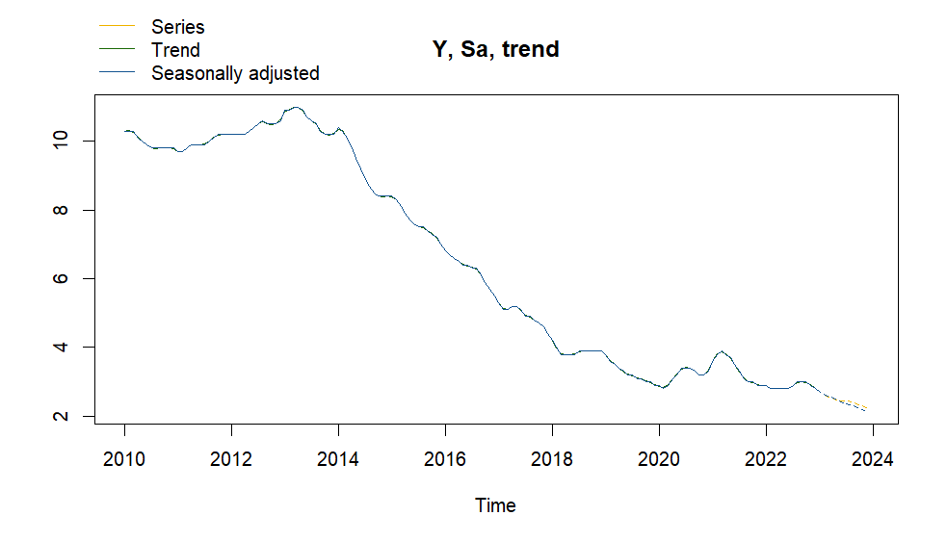

Wskaźnik cen konsumpcyjnych:

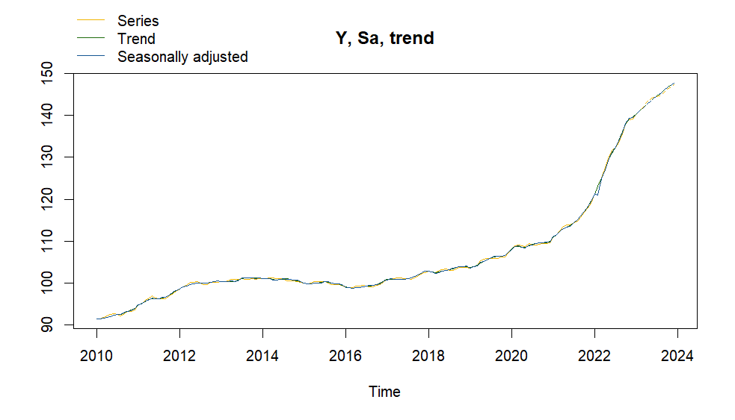

Stopy procentowe:

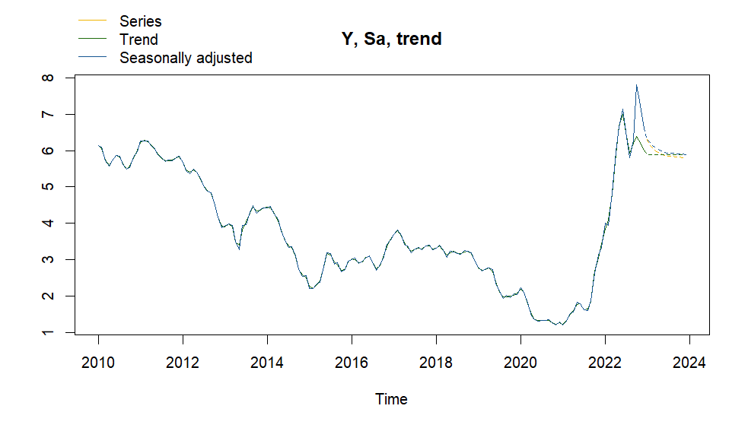

# 3. Model ARIMA [3/5]

3.1 Wydruk modelu

|  |  |  |  |  |
| --- | --- | --- | --- | --- |
| **Tabela 1. Wydruk modelu ARIMA (2,1,2) dla miesięcznych zmian bezrobocia** | | | | |
| Nazwa zmiennej | Parametr | Odchylenie Standardowe | Statystyka T | P-value |
| Stała z równania | -0.0471 | 0.0182 | -2.53 | 0.010604 |
| Współczynnik AR(1) | 1.1030 | 0.2877 | 2.21 | 0.000186 |
| Współczynnik AR(2) | -0.4922 | 0.2154 | -1.33 | 0.02371 |
| Współczynnik MA(1) | -0.4613 | 0.3003 | -0.81 | 0.1266 |
| Współczynnik MA(2) | 0.3522 | 0.0975 | 3.91 | 0.0004133 |
| Współczynnik SAR(1) | 0.1958 | 0.0813 | 2.28 | 0.01723 |
| **Dane diagnostyczne:** | | | | |
| Współczynnik R2 | 0.9993 |  |  |  |

3.2 Wykres reszt

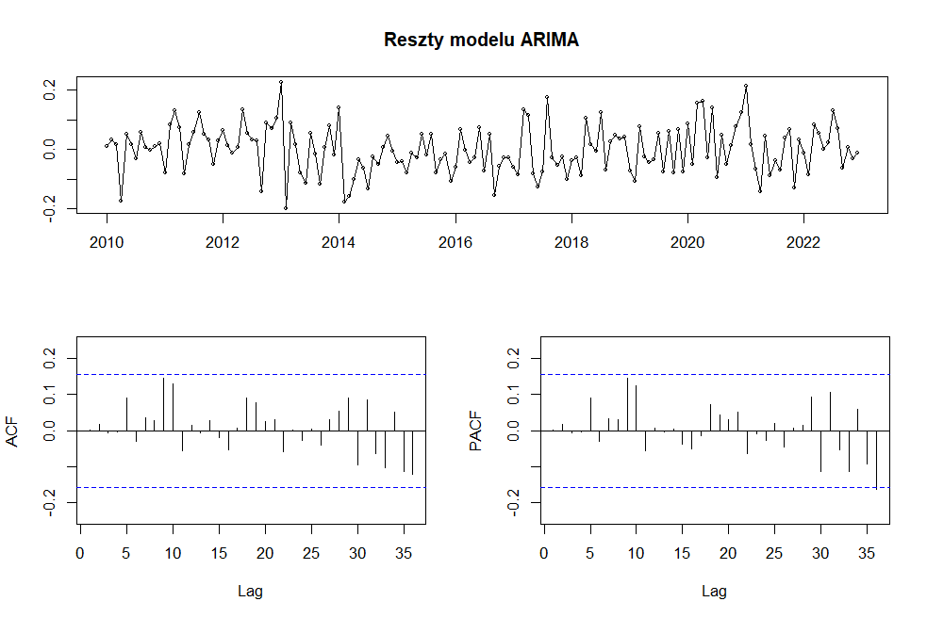

3.3 Kolerogram reszt z modelu



# 4. Model ARDL / ARIMA z dodatkowymi zmiennymi [3 / 15]

Ta cześć nie spełnia obecnie wytycznych zadania – w modelu mieliśmy mieć 2 zmienne X- tego brakuje. Mamy jedynie wynik z auto,arima bez badania opóźnień i transformacji zmiennych objaśniająych. W kodzie widzę nawet próbę ich stworzenia z pakietem dynlm, tylko zapewne bez odpowiedniego przekształcania – pamiętajmy, że jak różnicujemy indeks jednopodstawowy inflacji (a pewnie ekonomicznie chcielibyśmy raczej też jego logarytm), to podobnie robimy z innymi zmiennymi.

Produktem tej części miał być opis jak jednak zmienna wpływa na druga – tutaj tego nie ma, więc brak pdstaw do sensownej oceny.

4.1 Wydruk modelu

|  |  |  |  |  |
| --- | --- | --- | --- | --- |
| **Tabela 1. Wydruk modelu ARIMA (2,1,2) dla miesięcznych zmian bezrobocia, stóp procentowych i inflacji CPI** | | | | |
| Nazwa zmiennej | Parametr | Odchylenie Standardowe | Statystyka T | P-value |
| Stała z równania | -0.0553 | 0.0192 | -2.53 | 0.010604 |
| Współczynnik AR(1) | 0.9305 | 2.1235 | 2.21 | 0.0004937 |
| Współczynnik AR(2) | -0.3860 | 1.4193 | -1.33 | 0.2924254 |
| Współczynnik MA(1) | -0.2925 | 2.1242 | -0.81 | 0.01734001 |
| Współczynnik MA(2) | 0.3765 | 0.1822 | 3.91 | 0.000413372 |
| Współczynnik SAR(1) | 0.1830 | 0.0876 | 2.28 | 0.01723772 |
| **Dane diagnostyczne:** | | | | |
| Współczynnik R2 | 0.999289 |  |  |  |

4.2 Wykres reszt

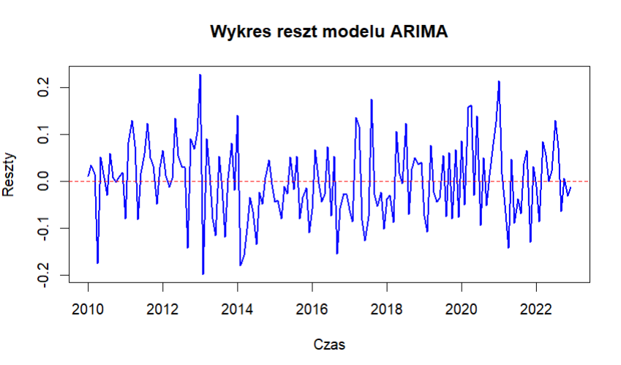

4.3 Kolerogram reszt z modelu

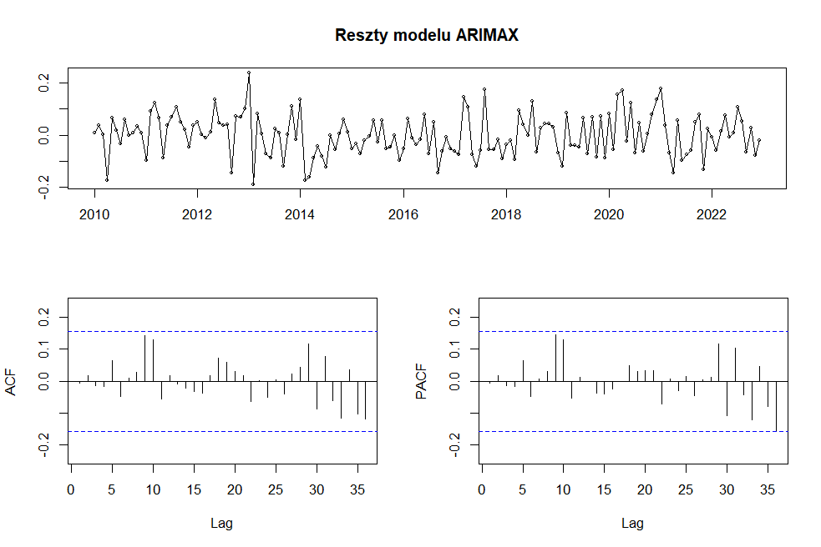

# 5. Model VECM [6/15]

Dobra tutaj też jest sporo do poprawy – raz użycie VECM jest trudne na gruncie teoretycznym – tutaj zapewne nie pokazaliście testu Johansena, bo wykluczał takie relacje.

Dwa widać, że model nie jest stabilny i impuls rośnie w nieskończoność – macie natomiast plus, za to że dostrzegliście co jest nie tak. W wykresie z imoulsem brakuje etykiet co na co ma wpływać – unikamy takiego chaous. Opis nie odpowiada faktycznym problemom w impulsie.

Brakuje dekompozycji wariancji – pewnie zgadije, że coś tam nie wychodziło w związku z brakiem stabilności modelu.

Tu będzie potrzebna poprawa – zaproponowałbym robić ją jednak ze zwykłym VAR. – wkładamy do niego – różnice inflacji, różnice stopy procentowej i różnice stopy bezrobocia.

## 5.1 Test Engla - Grangera i jego wyniki

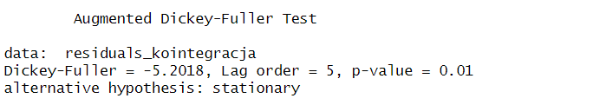

p-value jest mniejsze niż 0,05, zatem zmienne są stacjonarne

5.2 Analiza jednego z impulsów

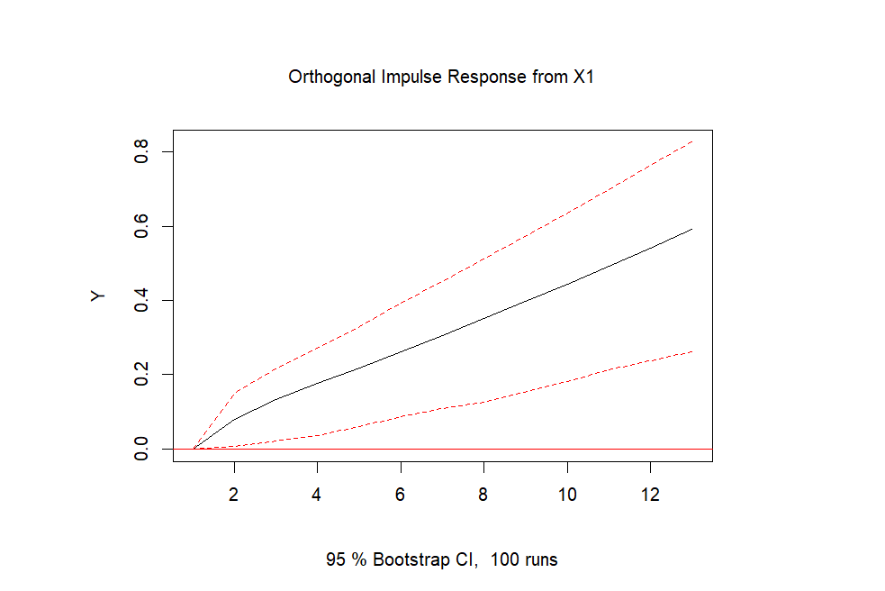Powyższy impuls obrazuje zależność między bezrobociem a wskaźnikiem cen konsumpcyjnych w okresie 12 miesięcy. Impuls ten jest rosnący, ale nie stabilizuje się z czasem. Oznacza to, że długookresowa zależność między zmiennymi nie została uchwycona - może to wynikać z ograniczeń modelu lub braku występowania takiej zależności w długim okresie. Jest to zgodne z wnioskami, jakie zostały wyciągnięte z przytoczonej przez nas wcześniej literatury: w długookresowej perspektywie zależność inflacją a bezrobociem często nie występuje.

# 6. Analiza błędów prognoz [2 / 5]

|  |  |  |  |  |  |
| --- | --- | --- | --- | --- | --- |
| **Model** | **ME** | **MAE** | **RMSE** | **MPE** | **MAPE** |
| ARIMA | -0.000421075 | 0.06493651 | 0.07994173 | 0.01841151 | 1.276431 |
| ARDL | 11.34925 | 11.41442 | 14.83558 | 10.2378 | 10.30802 |
| VAR / VECM | 103.9773 | 103.9773 | 104.4182 | 99.77073 | 99.77073 |

Wykres trzech prognoz:

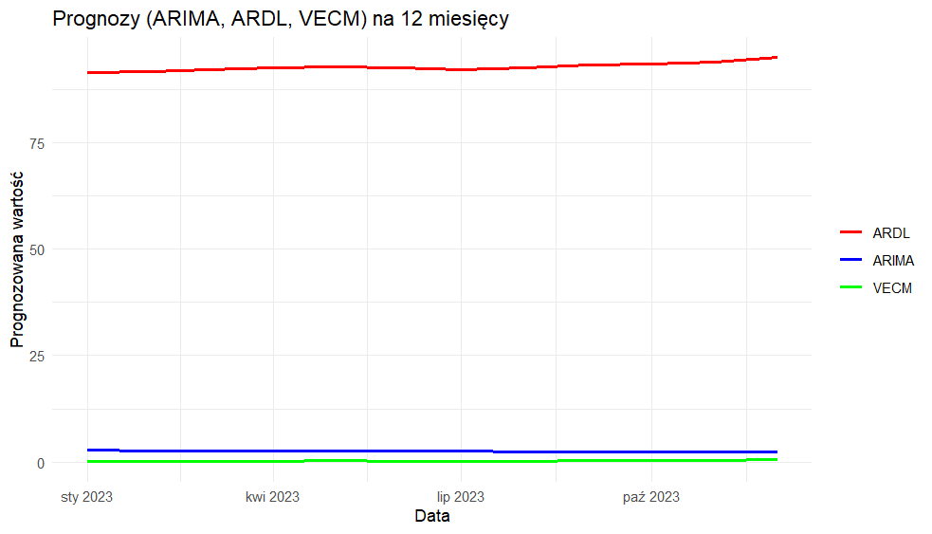

# 7. Wnioski

Najlepszym modelem do przeprowadzenia prognozy będzie model ARIMA. Wszystkie błędy prognoz (ME, MAE, RMSE, MPE i MAPE) osiągają najbliższe zera wartości dla modelu ARIMA - są one zdecydowanie mniejsze niż w modelu ARDL oraz VECM. Model ARDL należy również odrzucić ze względu na wyraźnie odstającą prognozę liniową względem pozostałych dwóch modeli (osiąga wartości powyżej 90 dla następnych 12 miesięcy).